Software

Espacios de nombres
- Página
- Discusión

Acciones de página
- Ver
- Ver código
- Historial
Software
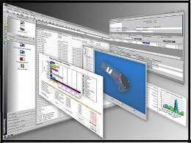
Concepto: | En Informática, conjunto de instrucciones y datos regulados para ser leídas e interpretadas por una computadora. Estas instrucciones y datos fueron concebidos para el procesamiento electrónico de datos.

Software. Se refiere al equipamiento lógico o soporte lógico de una Computadora digital, y comprende el conjunto de los componentes legales necesarios para hacer posible la realización de tareas específicas; en contraposición a los componentes físicos del sistema, llamados Hardware.
Tales componentes lógicos incluyen, entre muchos otros, programas informáticos como Procesador de textos, que permite al usuario realizar todas las tareas concernientes a edición de textos; software de sistema, tal como un sistema operativo, que, básicamente, permite al resto de los programas funcionar adecuadamente, facilitando la interacción con los componentes físicos y el resto de las aplicaciones, también provee una interfaz para el usuario.

